- Materia: LENGUA EXTRANJERA “INGLÉS”
- Profesora: RODRIGUEZ BREA NAHIR
- Curso: 1 A
- Bibliografía actual: Libro METRO STARTER (Oxford)
- Bibliografía a utilizar en el año: Libro METRO STARTER (Oxford)- Material adicional proporcionado por la docente de fuentes como: https://www.liveworksheets.com/es - https://busyteacher.org/https://www.superteacherworksheets.com/index.html- https://www.planitteachers.ai/ Entre otras.
Trabajo Práctico N° 5
Fecha: 8th April, 2025
Hoy trabajamos con material adicional proporcionado por la docente.

SCHOOL SUBJECTS AND
VERB TO BE AFFIRMATIVE AND NEGATIVE FORM

- Look and complete the following copy
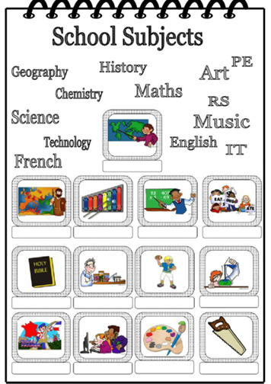

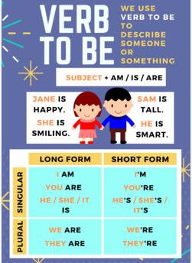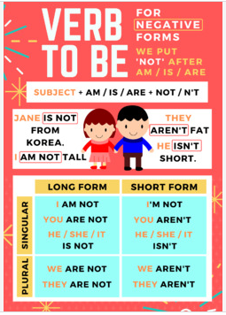

- COMPLETE WITH THE AFFIRMATIVE AND NEGATIVE FORM OF THE VERB TO BE
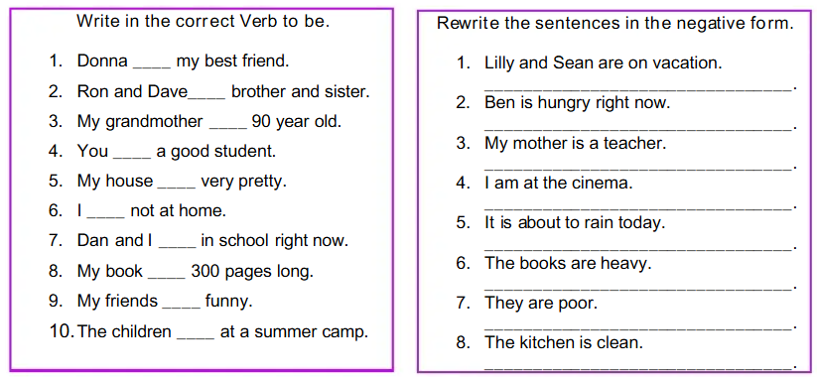

- HOMEWORK: Do the exercises n° 3,4 and 5 from page n° 17
